实习一 基础巩固
一、实习目的
(1) 掌握选择结构的使用；
(2) 掌握循环语句的使用；
(3) 掌握输入输出语句；
(4) 掌握结构体数组。
二、实习内容:
- 文件（2021100500_day.text）给出了2021年10月5日山西省各气象站点的经纬度、日降水量（PRE_Time_2020或PRE_Time_0808均可）、温湿压风等信息（详见文件第二行数据说明）。
（1）要求统计出日降水量大于50 mm的气象站数量，并输出相关的其他信息（包括站号、经纬度、温湿压风等信息）到一个新文件中（自行定义文件名）。
（2）按照日降水量从高到低对各个站点排序，输出每个站点的相关的其他信息（包括站号、经纬度、温湿压风等信息）到一个新文件中（自行定义文件名）。

- 文件（S202510122217310669200.txt）给出了2025年10月5日至9日天津地面基本气象观测逐三小时数据（共12个站），站号和站名可通过SURF_CHN_MUL_HOR_STATION.pdf文件查询，可通过SURF_CHN_MUL_HOR_readme.txt文件查看数据说明。
（1）风向和风速是描述大气状态和变化的基本参数，对于理解和预测天气变化至关重要。要求根据2分钟平均风向和2分钟平均风速计算东西风分量（U）和南北风分量（V），补充到数据文件中。计算公式可参考下图。
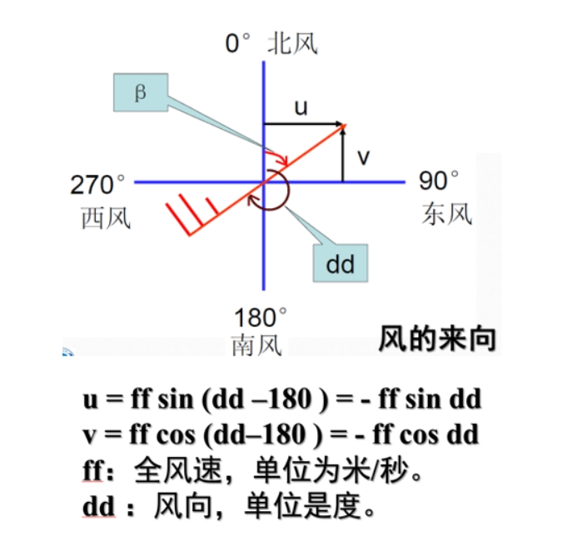
图1 风向示意图以及U、V风分量与全风速、风向关系式
（2）统计出每日的最高/最低气温是多少，分别出现在哪个站。

注：在程序第一行以注释语句形式写上自己的姓名和学号。

三、实习要求:
1、提交电子版材料须附有完整的程序代码和程序运行结果截图。其中，程序代码可以复制黏贴到word中，也可以截图，但截图必须保持清晰。程序运行结果截图只需截取运行结果框内的内容即可。
2、可以和老师或同学讨论算法，但不要出现与他人实习报告雷同的情况，勿将自己或他人的实习报告发给别人参考。
3、提交电子稿(学号+姓名+实习一.docx)。

